ՆԱԽԱԳԻԾ

ՀԱՅԱՍՏԱՆԻ ՀԱՆՐԱՊԵՏՈՒԹՅԱՆ ԿԱՌԱՎԱՐՈՒԹՅՈՒՆ
ՈՐՈՇՈՒՄ
- - 2023 թվականի N – Ա

ՀԱՅԱՍՏԱՆԻ ՀԱՆՐԱՊԵՏՈՒԹՅԱՆ ԿԱՌԱՎԱՐՈՒԹՅԱՆ 2018 ԹՎԱԿԱՆԻ ՕԳՈՍՏՈՍԻ 30-Ի N 974-Ա ՈՐՈՇՄԱՆ ՄԵՋ ՓՈՓՈԽՈՒԹՅՈՒՆՆԵՐ ԵՎ ԼՐԱՑՈՒՄՆԵՐ ԿԱՏԱՐԵԼՈՒ ՄԱՍԻՆ

Հիմք ընդունելով «Նորմատիվ իրավական ակտերի մասին» Հայաստանի Հանրապետության օրենքի 34-րդ հոդվածի 1-ին մասը՝ Հայաստանի Հանրապետության կառավարությունը որոշում է.
- Հայաստանի Հանրապետության կառավարության 2018 թվականի օգոստոսի 30-ի Հայաստանի Հանրապետության Կոտայքի մարզի Հրազդան քաղաքում ազատ տնտեսական գոտի ստեղծելու, «Էկոս» փակ բաժնետիրական ընկերությանն ազատ տնտեսական գոտու կազմակերպիչ ճանաչելու, ինչպես նաև ազատ տնտեսական գոտու գործունեության վերաբերյալ կազմակերպչի կողմից ներկայացվող հաշվետվության ձևերը հաստատելու մասին N 974-Ա որոշման մեջ (այսուհետ՝ Որոշում) կատարել հետևյալ փոփոխությունները և լրացումները՝
  - Որոշման 1-ին կետում «երկրի ներդրումային գրավչության բարձրացման,» բառերից հետո լրացնել «մշակող արդյունաբերության,» բառերը.
  - Որոշման 2-րդ կետի 1-ին ենթակետում «տեխնիկակիրառական՝» բառից հետո լրացնել «մշակող արդյունաբերության,» բառերը.
  - Որոշման 2-րդ կետի 2-րդ ենթակետը շարադրել հետևյալ խմբագրությամբ. «ազատ տնտեսական գոտու շահագործողների ռեեստրում ներառվելու վկայականի տրամադրման, գործողության ժամկետի երկարաձգման և դադարեցման, ինչպես նաև շահագործողի կողմից ներկայացված գործարար ծրագրին ներկայացվող պահանջներն ու գնահատման, ազատ տնտեսական գոտու շահագործողի սկզբնական և հերթական հայտարարագրերի հաստատման և ներկայացման կարգը` համաձայն Հայաստանի Հանրապետության կառավարության 2019 թվականի հունիսի 6-ի N 727-Ն որոշման N 3 հավելվածի.».
  - Որոշման 4-րդ կետի 1-ին ենթակետով հաստատված N 1.1 հավելվածը շարադրել նոր խմբագրությամբ՝ համաձայն N 1 հավելվածի.
  - Որոշման 4-րդ կետի 2-րդ ենթակետով հաստատված N 2 հավելվածը շարադրել նոր խմբագրությամբ՝ համաձայն N 2 հավելվածի։
- Սույն որոշման 1-ին կետի 4-րդ ենթակետով հաստատվող N 1.1 հավելվածով ընդլայնվող՝ ազատ տնտեսական գոտու տարածքին և դրա սահմանագծին ներկայացվում են Որոշման N 1 հավելվածով հաստատված տարածքին և դրա սահմանագծին ներկայացված պահանջները։

ՀԱՅԱՍՏԱՆԻ ՀԱՆՐԱՊԵՏՈՒԹՅԱՆ
ՎԱՐՉԱՊԵՏ ՆԻԿՈԼ ՓԱՇԻՆՅԱՆ

Հավելված N 1
ՀՀ կառավարության 2023 թվականի
-ի N -Ա որոշման

Հավելված N 1.1
ՀՀ կառավարության 2018 թվականի
օգոստոսի 30-ի N 974-Ա որոշման

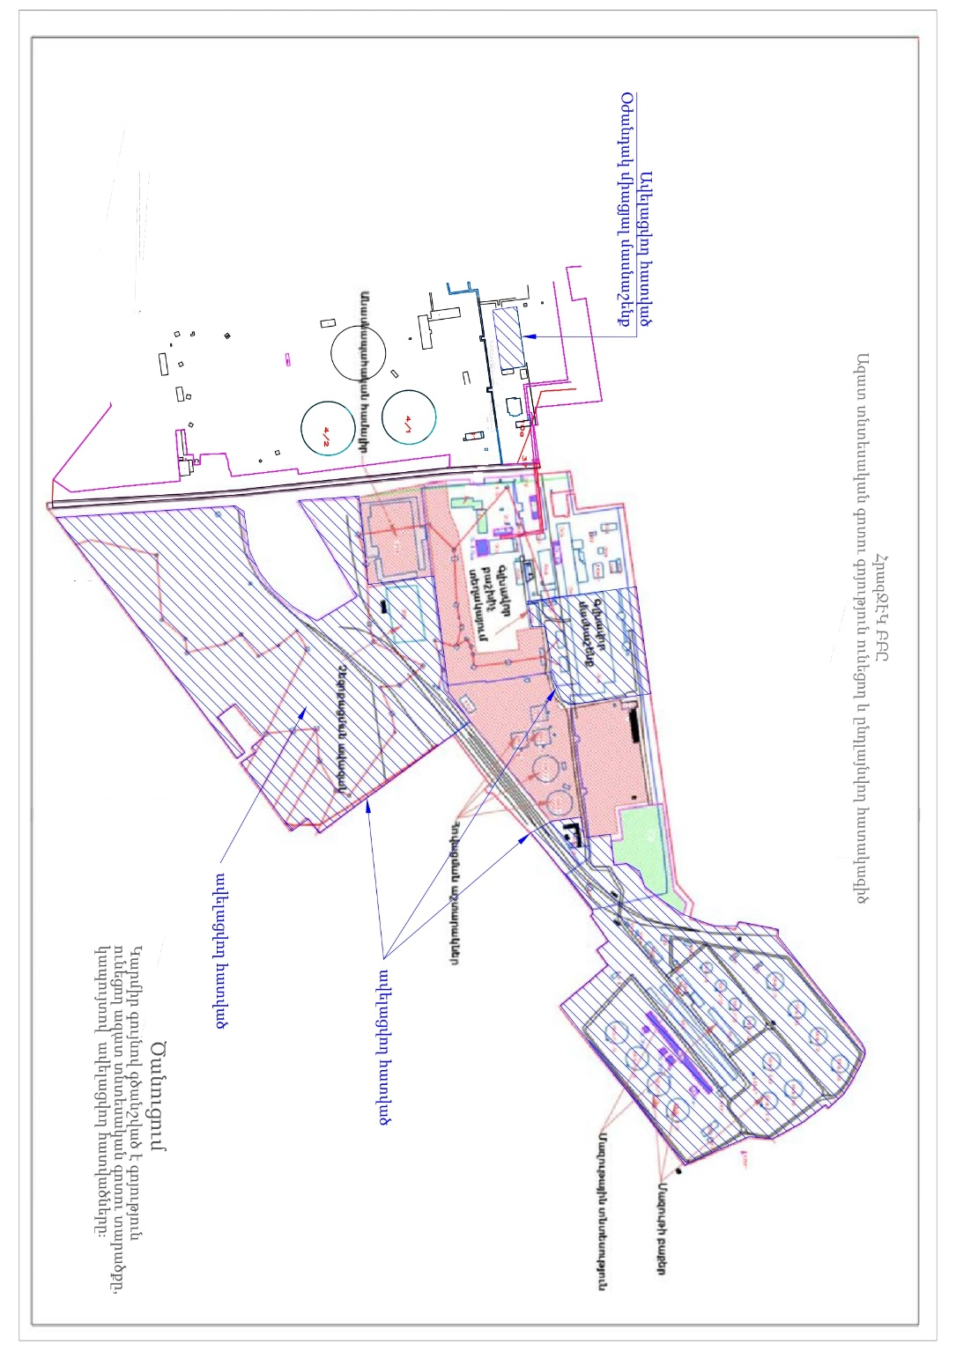
Տարածքի ընդհանուր մակերեսը՝ 621,600 քմ

